乌中旗人力资源和社会保障局
劳动监察大队工作动态
2023第（21）期
乌中人力资源和社会保障局 2023年6月6日
乌中旗人社局落实“抓项目、稳企业、强产业”部门包联企业工作

为落实旗委、政府推动经济高质量发展工作，完整、准确、全面贯彻落实新发展理念，落实落细各项惠企政策措施，推动解决企业发展和项目建设中存在的各类困难和问题，全面激发市场主体活力，助推乌拉特中旗经济高质量发展，6月6日，乌中旗人社局前往神华国能巴彦淖尔煤电有限公司开展走访调研并召开座谈会，落实“抓项目、稳企业、强产业”部门包联企业工作。
座谈会上，首先对企业生产经营情况和存在的问题困难进行深入交流。随后详细为企业负责人介绍了人民政府为全面贯彻新发展理念，激发市场主体活力，助推乌拉特中旗高质量发展，建立了“抓项目、稳企业、强产业”部门包联企业和项目工作机制，并将部门包联企业和项目“签约服务卡”送达企业。

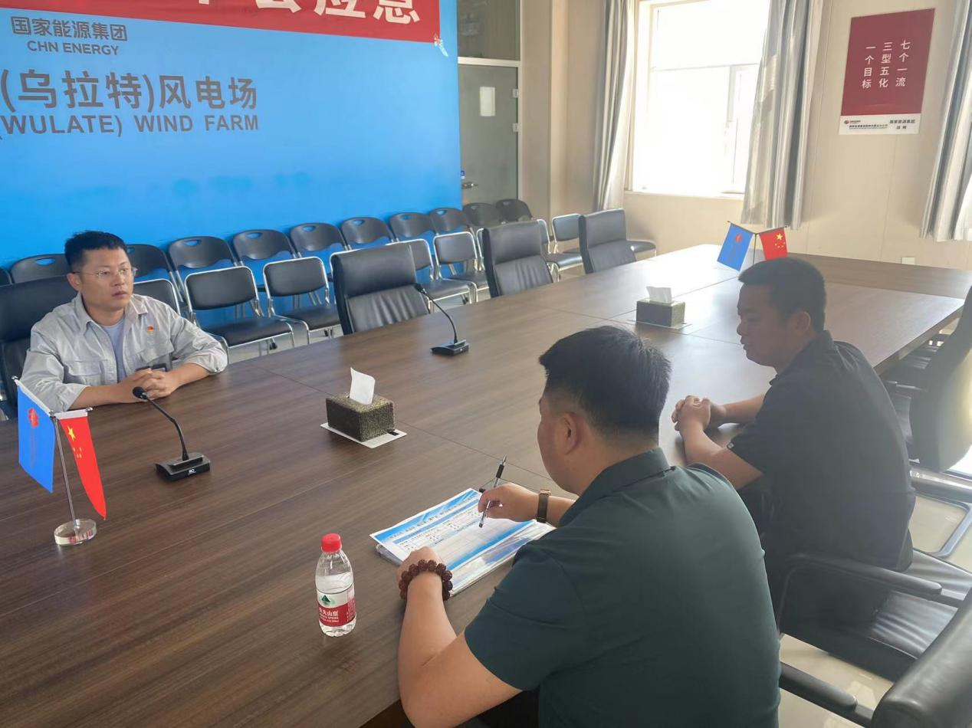

下一步，企业可以通过《签约服务卡》及时填报问题,我局将按照“有求必应、无事不扰”的原则,采取切实有效的措施帮助企业纾困解难。

